OMPI |  | F  WO/GA/36/6  ORIGINAL : anglais  DATE : 15 août 2008
ORGANISATION MONDIALE DE LA PROPRIÉTÉ INTELLECTUELLE
GENÈVE

assemblÉe gÉnÉrale de l’ompi
Trente-sixième session (18e session extraordinaire)
Genève, 22 – 30 septembre 2008
rapport sur l’État d’avancement
du projet relatif À la nouvelle construction
Document établi par le Secrétariat

1 Le présent document fait le point sur l’avancement du projet relatif à la nouvelle construction depuis la présentation du précédent rapport à l’occasion de la trente-quatrième session de l’Assemblée générale, tenue du 24 septembre au 3 octobre 2007 (document WO/GA/34/11).

2 Les 12 mois écoulés ont été notamment marqués par les événements suivants :

- signature, le 8 février 2008, du contrat avec le syndicat constitué de deux banques retenu comme entité de financement;

- signature, le 8 février 2008 également, du contrat avec l’entreprise retenue comme entreprise générale; et

- réouverture du site de construction le 7 avril 2008.

3 Le présent rapport contient des informations sur les activités menées avant la phase de construction et pendant les premiers mois de la phase de construction.

I. Aperçu des activitÉs menÉes avant la phase de construction

4 On trouvera ci-après, groupées par thèmes, les principales mesures prises depuis que le projet révisé a été approuvé par les États membres à la quarante et unième série de réunions des assemblées des États membres de l’OMPI (tenue du 26 septembre au 5 octobre 2005). Le “calendrier avant la phase de construction” récapitulant ces activités figure à l’annexe I.

5 Pilote du projet (Burckhardt+Partner SA) :
- juin 2006 : présélection, par le jury indépendant, des entreprises invitées à répondre à l’appel à propositions pour le mandat du pilote;
- août 2006 : envoi de l’appel à propositions;
- octobre 2006 : sélection par le jury de l’entreprise chargée de piloter le projet;
- novembre 2006 : signature du contrat;
- fin novembre 2006 : prise de fonctions.
Outre celles présentées par l’Équipe d’évaluation de l’OMPI, des évaluations indépendantes ont été présentées au jury par la Fondation des immeubles pour les organisations internationales (FIPOI) aux fins des processus de présélection et de sélection.

6 Entreprise générale (Implenia Entreprise Générale SA) :
- décembre 2006 : publication de l’appel à manifestations d’intérêt;
- mars 2007 : présélection, par le jury indépendant, des entreprises invitées à répondre à l’appel à propositions pour le rôle d’entreprise générale;
- avril 2007 : envoi de l’appel à propositions;
- novembre 2007 : sélection par le jury de l’entreprise générale;
- février 2008 : signature du contrat à prix fixe.
Le pilote a été associé à toutes les étapes de la procédure, et notamment à l’établissement de l’appel à manifestations d’intérêt, à la présentation de deux évaluations indépendantes des propositions aux fins de la présélection et de la sélection par le jury – outre celles présentées par l’Équipe d’évaluation de l’OMPI –, ainsi qu’à la recommandation finale conjointe aux fins de la sélection par le jury.

7 Entité de financement (Banque cantonale de Genève et Banque cantonale vaudoise) :
- mai 2007 : publication de l’appel à manifestations d’intérêt;
- septembre 2007 : présélection, par le jury indépendant, des institutions financières invitées à répondre à l’appel à propositions pour le financement du projet;
- octobre 2007 : envoi de l’appel à propositions;
- décembre 2007 : sélection par le jury de l’entité de financement (syndicat constitué de deux banques);
- février 2008 : signature du contrat.

8 Charte du projet : des versions révisées ont été établies en juin et octobre 2006, mars, juin et novembre 2007 et mai 2008, et soumises au Comité d’audit. Des exemplaires de la version actuelle (v.07(2008) en date du 5 mai 2008) sont disponibles sur demande.

9 Registres des risques : outre la Charte, deux registres des risques ont été établis pour le projet à la demande du Comité d’audit de l’OMPI, l’un sous la responsabilité du pilote, l’autre sous la responsabilité du Secrétariat. Depuis octobre 2007, ces registres sont mis à jour sur une base mensuelle, à l’issue de réunions de coordination entre le Secrétariat et le pilote, afin d’améliorer en permanence le recensement et la couverture des risques sur l’ensemble de la durée du projet. Les mises à jour de ces deux registres font l’objet de présentations régulières au Comité de construction, au Comité d’audit et à la Division de l’audit et de la supervision internes.

10 Audits du coût du projet :
- recommandés par le Comité d’audit en avril 2006;
- demandés au vérificateur externe des comptes par le Secrétariat en juillet 2006;
- soumis par le vérificateur externe des comptes en décembre 2006;
- complétés (conformément à la recommandation du vérificateur externe des comptes) par un audit détaillé effectué par le pilote à la demande du Secrétariat et soumis en avril 2007.

II. Évolution du site de construction

11 Le site de construction a rouvert le 7 avril 2008. La construction progresse dans les délais en vue d’un achèvement des travaux en octobre 2010. La “phase I” concerne le nouveau bâtiment administratif constitué d’un rez-de-chaussée (comprenant essentiellement un hall d’entrée et une cafétéria de 320 places), de cinq étages de bureaux et de quatre niveaux en sous-sol comprenant une aire centrale de déchargement, des aires techniques, des aires de stationnement et des aires de stockage. La phase I comporte les grandes étapes suivantes, qui s’échelonneront sur les 30 mois de la période de construction : terrassement et travaux spéciaux, gros œuvre, façades, aménagements intérieurs et aménagements paysagers.

12 Les “phases II et III” concernent les liaisons souterraines entre le bâtiment AB et le nouveau bâtiment et le nouvel accès au parking situé sous le bâtiment AB. Ces phases, qui nécessitent la condamnation de la rampe d’accès actuelle au parking du bâtiment AB, ont débuté à la fin du mois de juin 2008 avec les préparatifs en vue de la réalisation d’un accès provisoire (pour les membres du personnel, les délégués, les visiteurs et les véhicules) à partir et à destination de la route de Ferney, qui sera pleinement opérationnel dès le début du mois d’octobre 2008 (pour tous les accès). Cet accès provisoire sera ensuite supprimé dès que la nouvelle rampe d’accès au parking du bâtiment AB entrera en service (normalement, en septembre 2009). À compter du mois d’octobre 2008 également, les activités ci-après se dérouleront en parallèle jusqu’à la date d’achèvement des niveaux souterrains, en août 2010 : terrassement et travaux spéciaux, gros œuvre, aménagements intérieurs et aménagements paysagers.

13 Le “calendrier indicatif pour la phase de construction” figure à l’annexe II.

III. CoÛt estimatif et financement prÉvu

Coût estimatif du projet

14 Sur la base du contrat à prix fixe signé avec l’entreprise générale, le coût estimatif du projet s’établit désormais, à titre préliminaire, à 153 millions de francs suisses environ, à mettre en parallèle avec le montant initial de 190 millions de francs suisses environ pour le projet original et le montant révisé de 125 millions de francs suisses environ pour le projet révisé (“réduit” en 2005). Les coordonnateurs des groupes d’États membres en ont été informés à l’occasion de deux réunions tenues les 18 et 25 janvier 2008, avant la signature des contrats avec l’entreprise générale et avec les banques. Le Comité d’audit de l’OMPI en a été informé à l’occasion de sa huitième réunion, tenue du 18 au 21 février 2008. Il convient de noter que le montant de 153 millions de francs suisses comprend une provision pour imprévus de quelque 7,8 millions de francs suisses, calculée conformément à l’audit détaillé du coût du projet effectué par le pilote en 2007 et validé par le vérificateur externe des comptes dans son rapport d’audit de 2007 (voir le document A/43/INF/6). Un budget actualisé et unifié pour le projet relatif à la nouvelle construction sera présenté au Comité du programme et budget ainsi qu’aux assemblées des États membres de l’OMPI.

Financement du projet

15 Une proposition de financement pour le montant dépassant la somme précédemment approuvée par les États membres sera présentée au Comité du programme et budget en vue d’une recommandation à soumettre aux assemblées des États membres.

Incidences du projet sur le budget ordinaire de l’OMPI

16 Un montant de 6,7 millions de francs suisses a été approuvé, le 31 mars 2008, par les assemblées des États membres de l’OMPI au titre du programme 31 dans le programme et budget pour l’exercice biennal 2008-2009 (page 136 de l’annexe du document A/44/2 et paragraphe 23 du document A/44/3, intitulé “Rapport”), de manière à pourvoir essentiellement au coût du pilote du projet et au coût estimé de l’emprunt bancaire. Par ailleurs, le coût de la location des locaux qui n’appartiennent pas à l’OMPI pendant les exercices biennaux 2008-2009 et 2010-2011, dans l’attente de l’achèvement du projet, continuera d’être imputé au budget ordinaire (programme 29).

IV. PrÉsentation de rapports pÉriodiques

Comité d’audit de l’OMPI

17 Le Secrétariat continue de présenter régulièrement des rapports intérimaires au Comité d’audit de l’OMPI. Le pilote du projet a été invité à se joindre au Secrétariat à l’occasion de plusieurs réunions du comité.

Vérificateur externe des comptes

18 Le projet fait actuellement l’objet d’un audit par le vérificateur externe des comptes dans le cadre de l’audit du premier semestre de 2008. Le vérificateur externe des comptes s’est également entretenu avec le pilote du projet à cette occasion.

Auditeur interne

19 La Division de l’audit et de la supervision internes a établi, en juillet 2008, un deuxième rapport d’audit relatif au projet. Ce document contient un deuxième audit du registre des risques de l’OMPI ainsi qu’un premier audit du processus d’appel d’offres pour l’entreprise générale.

V. Experts et conseillers

20 L’Institut pour le droit suisse et international de la construction rattaché à l’Université de Fribourg (Suisse), engagé en juillet 2006 pour formuler des avis sur un certain nombre de questions relatives au projet, continue d’être consulté selon que de besoin par le Secrétariat sur des questions ponctuelles. De même, l’expert financier engagé en juillet 2007 pour formuler des avis sur les questions relatives à la sélection de l’entité de financement continue d’être consulté, sur la base d’un mandat actualisé, sur les décaissements effectués au titre de l’emprunt.

21 L’Assemblée générale est invitée à prendre note du présent rapport.

[Les annexes suivent]

CALENDRIER AVANT LA PHASE DE CONTRUCTION
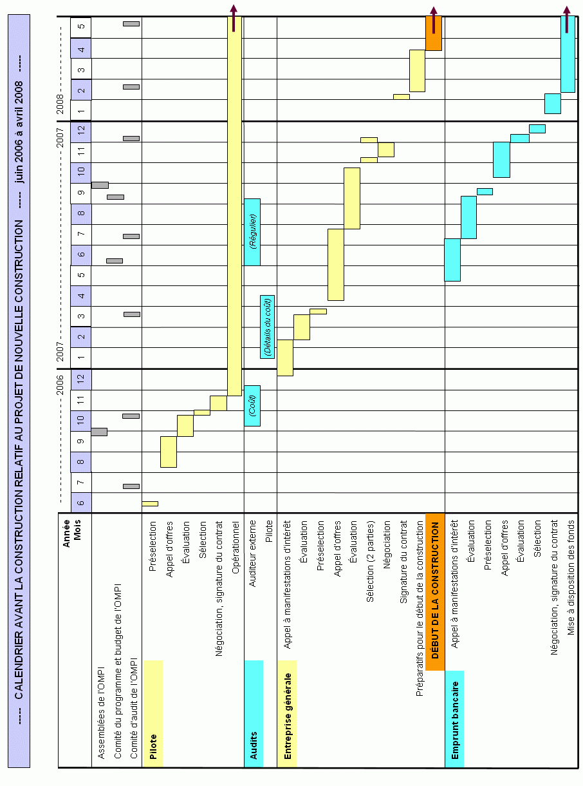
[L’annexe II suit]
CALENDRIER INDICATIF POUR LA PHASE DE CONSTRUCTION

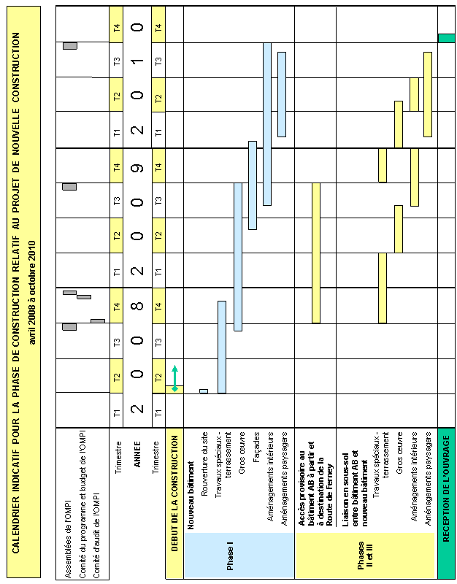

[Fin de l’annexe II et du document]

